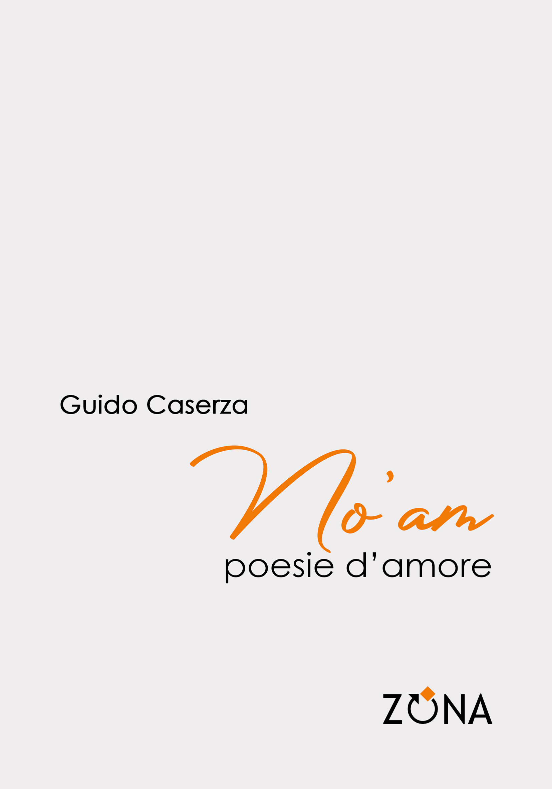
Guido Caserza
No'am
Poesie d'amore

Editrice ZONA, 2023
libro pp. 122 – EURO 15 – ISBN 9788864389080

No’am è il nome cifrato della donna amata dal poeta. In ebraico biblico significa gioia, letizia; ma anche felicità, o delizia: sono gli stati d’animo suscitati dall’amore quando si manifesta nel suo incanto più sottile.

Ma l’amore conosce anche il tormento, o il lutto della perdita; oppure si radicalizza nei modi dell’amore folle, o può sconfinare nel vagheggiamento della morte, nel momento in cui il desiderio si riconosce come intrinsecamente inappagabile.

Nelle poesie di Caserza Eros si manifesta in tutte le sue sfumature; c’è l’amore sensuale e quello erotico, l’amore giocoso e quello che si nutre di vagheggiamenti nostalgici: questa raccolta di versi può essere letta anche come un catalogo delle diverse maniere di parlare dell’amore, dalla metafora iperletteraria della rosa ai liberi rifacimenti di canzoni popolari, dai cliché letterari ai toni più colloquiali.

Guido Caserza Ha pubblicato diversi libri in versi e in prosa. Le sue ultime pubblicazioni con Zona sono il poema Canto dei morti sul lavoro e il romanzo breve I 20 di Auschwitz.

Editrice ZONA
Genova – 338.7676020
info@editricezona.it – editricezona.it

